Marion Hurteau  
César Guillotel  
2CI

**Projet C**

**Hurtel Visio**

**Manuel d'utilisation**

**Sommaire**

|  |  |
| --- | --- |
| 1. Description de l'interface  2. Formats supportés  2.1 Ouverture d'un fichier  2.2 Enregistrement d'un fichier  3. Filtres graphiques  3.1 Luminosité  3.2 Contraste    3.3 Inversion des couleurs  3.4 Niveau de gris  3.5 Réinitialisation  4. Corrections de l'image  4.1 Largeur & Hauteur  4.2 Rogner  4.3 Rotation    4.4 Miroir  5. Modes de fusion  5.1 Superposition  5.2 Alpha  5.3 Addition  5.4 Soustraction  5.5 Éclaircir  5.6 Obscurcir  5.7 Produit  5.8 Lumière  5.9 Densité linéaire + |  |

**1. Description de l'interface**

|  |  |
| --- | --- |
|  | Ouvrir un fichier BMP ou TGA  Enregistrer un fichier BMP ou TGA  Réinitialise l'image  Augmente/réduit la luminosité  Réinitialise la luminosité  Augmente/réduit le contraste  Réinitialise le contraste  Augmente/réduit la largeur  Réinitialise la largeur  Augmente/réduit la hauteur  Réinitialise la hauteur  Outil de recadrage de l'image  Rotation 90° à droite  Rotation 90° à gauche  Miroir horizontal  Miroir vertical  Inverse les couleurs de l'image  Passe les couleurs de l'image en niveau de gris  Charge une autre image pour la fusionner par-dessus l'image principale.  Charge le fichier précédent/suivant dans le dossier de l'image chargé |

**2. Formats supportés**

HurtelVisio supporte les fonctionnalités principales des formats d'image Windows Bitmap (.BMP) et Truevision Targa (.TGA) à l'ouverture et à l'enregistrement.

**2.1 Ouverture d'un fichier**

La lecture d'une image s'effectue avec le bouton Ouvrir, affichant une boîte de dialogue permettant de sélectionner le fichier à ouvrir.

**Windows Bitmap (*.BMP) Version 2, 3 et 4**

La lecture du format Windows Bitmap prend en compte trois types de profondeurs :

• 32 bits par pixels  
 Rouge, vert, bleu, alpha, chaque composante est codée sur 8 bits.

• 24 bits par pixels  
 Rouge, vert, bleu, chaque composante est codée sur 8 bits.

• 8 bits par pixels  
 Une palette de 256 couleurs maximum 24 ou 32 bits accompagne l'image. Chaque pixel charge une valeur indexée dans la palette.

**Truevision Targa (*.TGA)**

La lecture du format Truevision Targa prend en compte quatre types de profondeurs et une éventuelle compression de type RLE.

• 32 bits par pixels  
 Rouge, vert, bleu, alpha, chaque composante est codée sur 8 bits.

• 24 bits par pixels  
 Rouge, vert, bleu, chaque composante est codée sur 8 bits.

• 16 bits par pixels  
 Rouge, vert, bleu, chaque composante est codée sur 5 bits.

• 8 bits par pixels  
 Une palette de 256 couleurs maximum 16, 24 ou 32 bits accompagne l'image. Chaque pixel charge une valeur indexée dans la palette.

• Compression RLE  
 Les pixels identiques qui se suivent de gauche à droite ne sont écrits qu'une fois.

**2.2 Enregistrement d'un fichier**

L'enregistrement d'une image prend en compte les modifications apportées à celle-ci et s'effectue avec le bouton Enregistrer, ouvrant une boîte de dialogue indiquant l'emplacement à choisir pour enregistrer le fichier au format désiré.

**Windows Bitmap (*.BMP) Version 3**

L'enregistrement du format Windows Bitmap prend en compte deux types de profondeurs :

• 32 bits par pixels  
 Rouge, vert, bleu, alpha, chaque composante est codée sur 8 bits.

• 24 bits par pixels  
 Rouge, vert, bleu, chaque composante est codée sur 8 bits.

**Truevision Targa (*.TGA)**

L'enregistrement du format Truevision Targa prend en compte trois types de profondeurs et une éventuelle compression de type RLE.

• 32 bits par pixels  
 Rouge, vert, bleu, alpha, chaque composante est codée sur 8 bits.

• 24 bits par pixels  
 Rouge, vert, bleu, chaque composante est codée sur 8 bits.  
 Note : une perte du canal alpha s'effectuera si l'image d'origine a une profondeur de 32 bits.

• 16 bits par pixels  
 Rouge, vert, bleu, chaque composante est codée sur 5 bits.  
 Note : une perte d'information et donc de qualité s'effectuera si l'image d'origine a une profondeur supérieure à 16 bits.

• Compression RLE  
 Les pixels identiques qui se suivent de gauche à droite ne sont écrits qu'une fois.  
 Note : la compression RLE n'a d'intérêt que si l'image comporte des aplats de couleurs fréquents, le fichier enregistré sera plus léger et sans perte d'information.

**3. Filtres graphiques**

HurtelVisio propose plusieurs filtres graphiques superposables modifiant l'apparence de l'image.

**3.1 Luminosité**

Cliquez sur le + pour tendre l'image vers le blanc, sur le - pour la tendre vers le noir. Cliquez sur le point noir pour réinitialiser la luminosité.

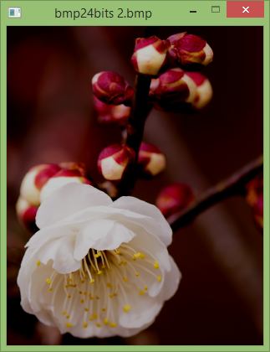 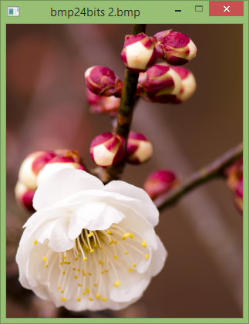 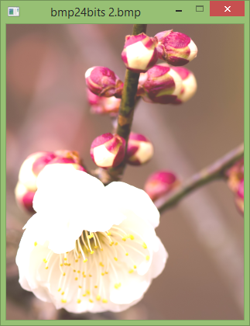

**3.2 Contraste**

Cliquez sur le + pour augmenter le contraste de l'image, sur le - pour le baisser et tendre l'image vers le gris. Cliquez sur le point noir pour réinitialiser le contraste.

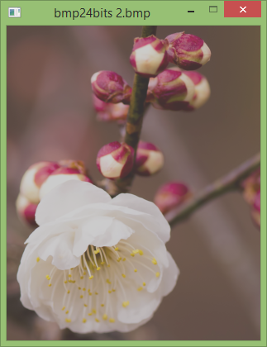  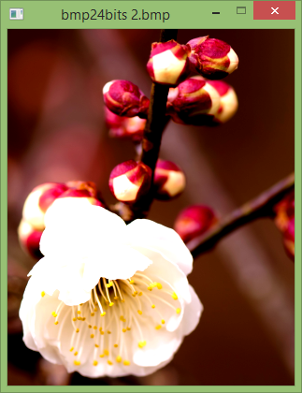

**3.3 Inversion des couleurs**

Cliquez sur le bouton Inverser les couleurs pour inverser les couleurs de l'image.  
Ou utilisez la touche de raccourci clavier I.

 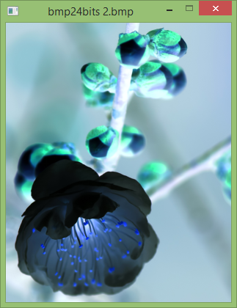

**3.4 Niveau de gris**

Cliquez sur le bouton Niveau de gris pour passer l'image en niveau de gris.  
Ou utilisez la touche de raccourci clavier N.

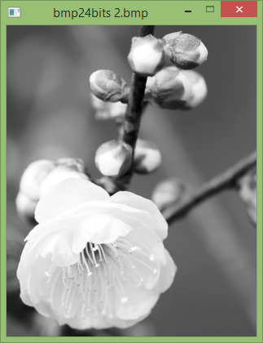

**3.5 Réinitialisation**

Cliquez sur Reset pour réinitialiser les filtres graphiques. Cela a pour effet de recharger l'image.

**4. Correction de l'image**

HurtelVisio propose des outils de correction permettant de modifier la taille et l'orientation de l'image.

**4.1 Largeur & Hauteur**

Cliquez sur le + et le - pour ajuster la largeur et l'hauteur de l'image. Le redimensionnement ré-échantillonne les pixels.

**4.2 Rogner**

Cliquez sur + (ou la touche du clavier R) pour activer l'outil de rognage. Cliquez-glissez ensuite sur l'image pour définir la zone de recadrage. Le recadrage sera appliqué à l'image à l'enregistrement du fichier, cela permet de réajuster la zone si besoin.  
Recliquez sur + (ou la touche du clavier R) pour désactiver l'outil de rognage.

 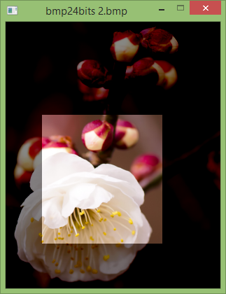 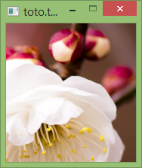

**4.3 Rotation**

Cliquez sur les flèches correspondantes pour pivoter l'image de 90° à gauche ou à droite.

 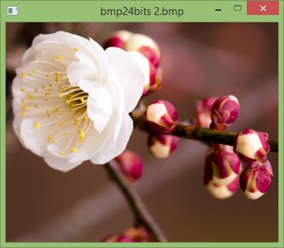

**4.4 Miroir**

Applique une symétrie horizontale ou verticale de l'image.

 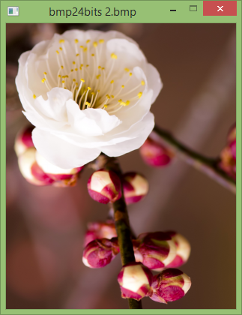

**5. Modes de fusion**

Différents types de fusion d'images sont disponibles. Cliquez sur Fusionner pour charger une image à fusionner et ouvrir le menu des Fusions. Cliquez sur OK pour valider la fusion, Sans pour la désactiver.

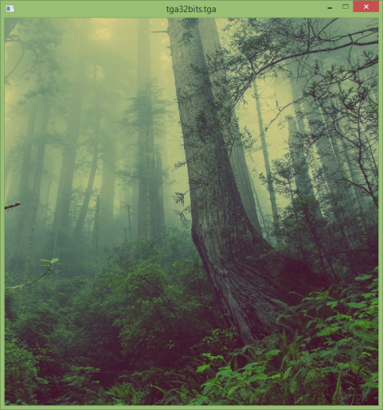 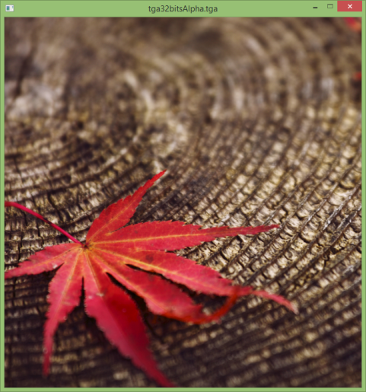

Image d'origine : A Image à fusionner : B

|  |  |
| --- | --- |
| **5.1 Superposition**  Calcule la moyenne de chaque pixels des deux images A et B.    **5.3 Addition**  Additionne les valeurs RVB des deux images A et B.      **5.5 Éclaircir**  Transpose les pixels plus clairs de l'image B à l'image A.    **5.7 Produit**  Multiplie l'image A à l'image B divisé par 255.    **5.9 Densité linéaire +**  Soustrait l'image B par l'inverse de l'image A. | **5.2 Alpha**  Incruste l'image B selon sa couche Alpha (sa transparence) sur l'image A.    **5.4 Soustraction**  Soustrait les valeurs RVB de l'image B à l'image A.    **5.6 Obscurcir**  Transpose les pixels plus sombres de l'image B à l'image A.    **5.8 Lumière**  Soustrait 255 à l'image A multipliée par l'image B. |